ČETRTEK, 3. 2. 2022

SLJ – Mala pisana črka: o
- Na spodnji povezavi si oglej (večkrat) zapis male pisane črke o.
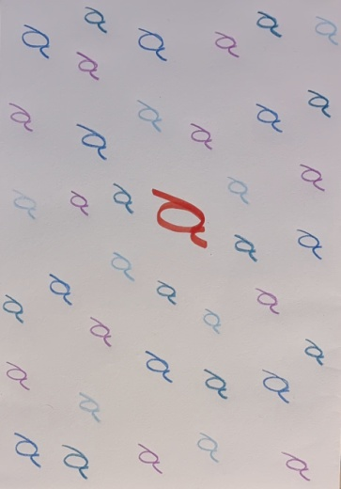
https://nasaulica.si/datoteke/Prikaz_pisanja_crk/story_html5.html
- Črko s prstom zapiši na hladilnik, omaro, vrata, mizo.
- Vzemi polovico belega lista papirja in črko o večkrat zapiši z barvicami.

- V zvezek Š (šolski) zapiši kot kaže slika (prosi odraslo osebo). Rdeče črke 3 krat prevleci z barvico.
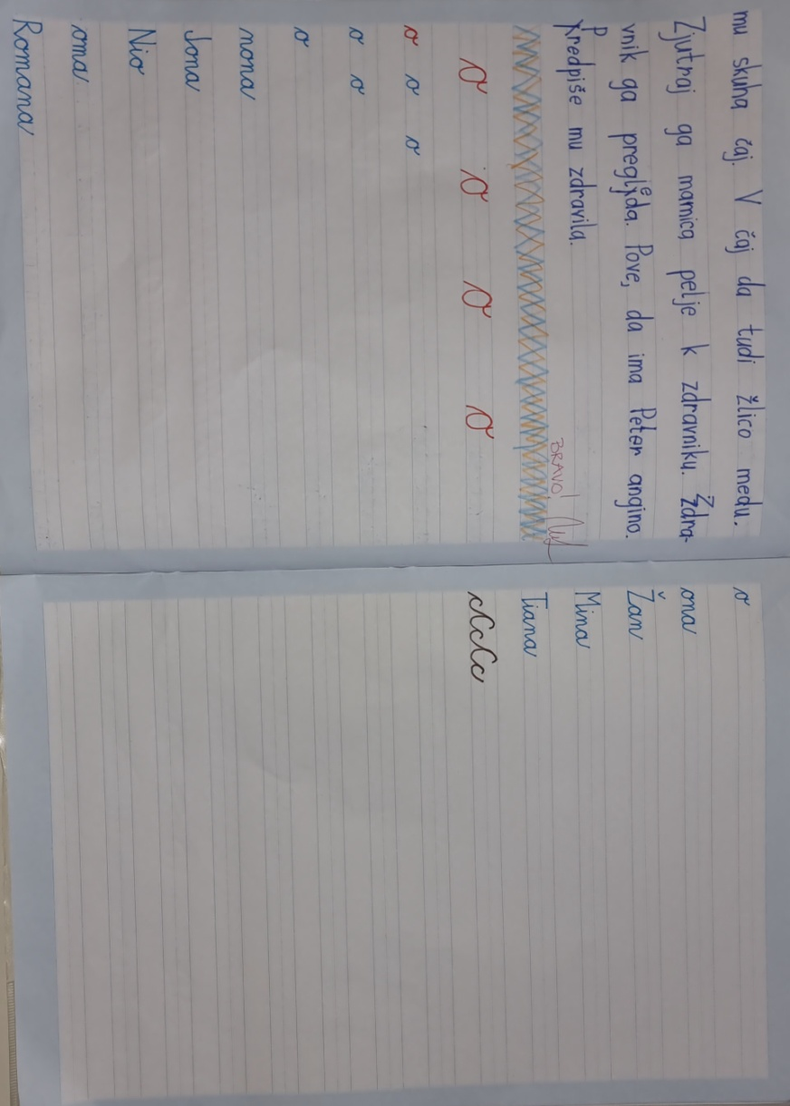
Počasi in natančno z nalivnikom zapiši vse črke in besede. Na koncu vaj je prostor za tvoj okrasek.

SLJ – Zapis ob sliki
- Natančno si oglej sliko.
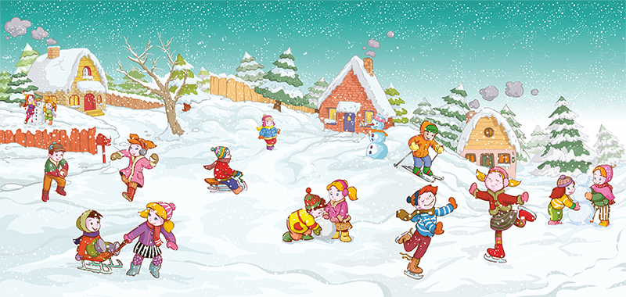
Povej kateri letni čas je, kaj je zanj značilno. Pripoveduj, kaj otroci počnejo. Opazuj njihove obraze.

- V zvezek Š (šolski) samostojno zapiši od 3 do 5 povedi. Besedilu dodaj naslov.
Pisanje zaključi z vzorčkom.
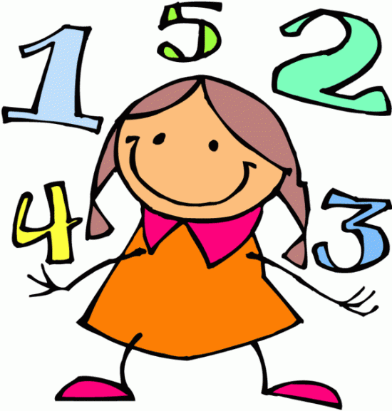
MAT – Preverim svoje znanje
- Reši naloge v SDZ 2, stran 30, 31

BRAVO, USPELO TI JE!

